*Управление образования администрации*

*муниципального образования Тимашевский район    
Муниципальное бюджетное образовательное учреждение*

*дополнительного образования детей*

*детско-юношеская спортивная школа*

***Значение круговой тренировки***

***в подготовке легкоатлетов***

***Методическая разработка***

***по разделу Метания***

*Автор: Семенюта Татьяна Николаевна*

*тренер-преподаватель отделения*

*лёгкой атлетики МБОУДОД ДЮСШ*

*Тимашевск 2013*

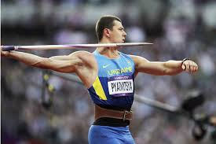

**Сила и мужество…**

**СОДЕРЖАНИЕ**

1. Введение

2. Особенности построения круговой тренировки

3. Разновидности круговой тренировки

4. Практическое применение круговой тренировки

5. Заключение.

6. Приложения

**Введение**

В основе спортивной деятельности лежит реальное явление - двигательное действие, посредством которого решается спортивная задача. Именно движение является тем объектом, на который прямо или косвенно направлен комплекс тренирующих воздействий в ходе многолетней подготовки спортсмена.

В настоящее время, тема использования метода круговой тренировки на учебно-тренировочном занятии, как средства решения этой задачи, становится всё более актуальной, так как этот метод наиболее эффективен для решения цели всестороннего развития основных двигательных качеств спортсмена.

Круговая тренировка представляет собой целостную организационно-методическую форму физической подготовки. Она не сводится к какому-либо одному способу выполнения упражнений, а включает в себя ряд частных методов строго регламентированного упражнения с избирательным общим воздействием на организм спортсмена.

Основой круговой тренировки является многократное выполнение предписанных действий, движений в условиях точного дозирования нагрузки и точного порядка ее изменения и чередования с отдыхом.

**Особенности построения круговой тренировки**

Для повышения моторной плотности учебно-тренировочных занятий И.А. Гуревичем было предложено ввести в них элементы или целые комплексы круговой тренировки (полторы тысячи упражнений, сгруппированных по принципу развития физических качеств: быстроты, силы, ловкости, гибкости, выносливости).

Круговая тренировка является одной из эффективных организационно-методических форм применения физических упражнений. В комплексы круговой тренировки включают разнообразные физические упражнения, которые представляют собой двигательную деятельность, выполняемую в соответствии с конкретными задачами, закономерностями и методами спортивной тренировки.

**1**

Комплексы упражнений составляются так, чтобы попеременно нагружать все главные группы мышц. При этом некоторые упражнения должны носить характер общего воздействия, другие направлены на  развитие определенной  группы  мышц, а третьи специально  связаны, например, с определенными задачами занятия.

В зависимости от мышц и мышечных групп, принимающих участие в работе, все физические упражнения классифицируются на локальные, региональные и глобальные. Локальные упражнения круговой тренировки избирательно воздействуют на отдельные мышечные группы. Региональные и глобальные упражнения значительно активизируют деятельность дыхательной, сердечнососудистой и других систем. Степень их активизации зависит от интенсивности, длительности работы, количества мышц и мышечных групп, участвующих в ее выполнении.

Изменяя частоту повторений, величину сопротивления или отягощения и амплитуду одного и того же упражнения, можно увеличивать либо уменьшать мощность работы.

При проведении учебно-тренировочных занятий с использованием методов круговой тренировки, достаточно большие нагрузки обеспечиваются различными комбинациями объемов и интенсивности.

Например, большой и субмаксимальной интенсивности с относительно небольшими объемами (что характерно для упражнений скоростного и скоростно-силового характера) или умеренной и большой интенсивности с относительно большими объемами (что характерно для упражнений, направленных на развитие выносливости).

При выборе упражнений для комплексов круговой тренировки определенные требования предъявляются к степени изученности и координированной сложности упражнений.

Все упражнения выполняются в усложненных условиях, требующих проявления различных физических качеств.

Поэтому недостаточно разученные упражнения, не следует включать в комплексы круговой тренировки.

Только хорошо выученное, закрепленное упражнение можно выполнить в сложных условиях, без риска нарушения техники.

2

**Заключение**

Желание сделать многое за минимальный промежуток времени на деле приводит к низкому качеству учебного процесса. Поэтому в последнее время широкое применение нашли специальные формы упражнений при комплексном содержании занятий.

Основная из них – так называемая круговая тренировка.

«Круговая тренировка» хорошо сочетает в себе избирательно направленное и комплексное воздействия, а также строгое упорядоченное и вариативное воздействия.

Благодаря разнообразию методических вариантов, неограниченному подбору тренировочных средств и точному дозированию нагрузки в соответствии с индивидуальными возможностями спортсменов, комплексы круговой тренировки имеют широкую сферу применения, как для общефизической и профессионально-прикладной целевой подготовки, так и для совершенствования в отдельных видах спорта.

Метод круговой тренировки ставит перед собой задачу комплексного воспитания физических способностей при активном самостоятельном выполнении упражнений юными спортсменами и контроля за ее воздействием на систему организма.

Эффективность данного метода заключается в том, что значительно повышается плотность УТЗ, так как упражняются все спортсмены одновременно и в то же время самостоятельно, соразмерно своим возможностям и усилиям.

Такая форма организации имеет и большое воспитательное значение: учащиеся проходят практику проведения самостоятельных занятий, что является основой для подготовки их как инструкторов по физической культуре.

28

**7.2**

1. Стоя, выталкивание штанги вперед-вверх под разными углами в повышенном темпе.

2. Упражнения с резиной (круговые вращения руками, тяга из-за головы, тяга в наклоне)

3. Прыжки на руках с хлопком, ноги на возвышении, (как вариант с партнером с продвижением вперед).

4. «Протяжка» короткая и длинная.

**8. Прыжковая подготовка**

**8.1**

1. Прыжки на одной, нога на возвышении, штанга:

- в руках внизу;

- на вытянутых руках;

- на плечах;

- удерживая за головой.

2. Прыжки в песке (на мате) на месте и с продвижением на время:

- на 2-х ногах;

- на одной ноге.

3. Прыжки на двух ногах с продвижением вперед:

- в полуприседе;

- в полном приседе;

- с выпрыгиванием вверх-вперед;

- темповые.

4. Прыжки со скакалкой.

**8.2**

1.Прыжки в горку на одной и двух ногах с различными положениями рук:

- без отягощения;

- с отягощением.

2.Прыжки с отягощением вперед-назад, вправо-влево от разметки.

3.Прыжки с продвижением вперед чередуя жесткую и мягкую поверхность.

4.Прыжки с партнером (с помощью, с сопротивлением).

27

**Разновидности круговой тренировки**

В основе традиционной круговой тренировки лежат три метода:

**1.** **Непрерывно-поточный,** который заключается в выполнении упражнений слитно, одно за другим, с небольшим интервалом отдыха. Особенность этого метода - постепенное повышение индивидуальной нагрузки за счет повышения мощности работы (до 60% максимума) и увеличения количества упражнений в одном или нескольких кругах. Одновременно сокращается время выполнения упражнений (до 15 - 20 с) и увеличивается продолжительность отдыха (до 30 - 40 с). Этот метод, по мнению В.В. Чунина, способствует комплексному развитию двигательных качеств.

**2.** **Поточно-интервальный** метод, базирующийся на 20 - 40- секундном выполнении простых по технике упражнений с мощностью работы (50% от максимальной) на каждой станции с минимальным интервалом отдыха. Здесь интенсивность достигается за счет сокращения контрольного времени прохождения 1-2 кругов. Такой режим развивает общую и силовую выносливость, совершенствует дыхательную и сердечнососудистую системы.

**3.** **Интенсивно-интервальный**, который используется с ростом уровня физической подготовленности занимающихся. Упражнения в данном режиме выполняются с мощностью работы до 75% от максимальной, и продолжительностью 10 - 20 с, а интервалы отдыха остаются полными (до 90 с). Подобный метод развивает максимальную и «взрывную» силу.

Б.А. Наумов (1965) считает, что сущность метода круговой тренировки заключается в том, чтобы по возможности на большем количестве снарядов выполнить упражнения различной направленности, трудности и интенсивности. Он предполагает применять два принципа изменения нагрузки в занятиях:

1. *Многократное повторение* мышечной работы, при которой происходит формирование координированности в мышечной деятельности и возникают изменения в сердечнососудистой, дыхательной и других системах, способствующие увеличению работоспособности в целом;

2. *Постоянное повышение объема и интенсивности* тренировочной нагрузки, адекватное состоянию организма занимающихся в данный период.

3

Разные варианты круговой тренировки, даже при одинаковом подборе упражнений, будут по-разному влиять на работоспособность и соотношение воспитываемых физических и двигательных качеств (в зависимости от сочетания работы и отдыха).

Программа упражнений (по М. Шолихину) для круговой тренировки рассчитана в основном на ОФП., но эта форма может иметь и другое содержание - она подходит и для специализированной физической подготовки применительно к различным видам спорта. Вопрос заключается только в соответствующем подборе дополнительных средств, оказывающих положительный эффект на упражнения специализации.

**Практическое применение круговой тренировки**

Направленность воздействия упражнений в круговой тренировке в основном определяется следующими их компонентами:

- видом и характером упражнения;

- величиной отягощения или сопротивления;

- количеством повторения упражнений;

- скоростью выполнения преодолевающих или уступающих движений;

- темпом выполнения упражнения;

- характером и продолжительностью интервалов отдыха между подходами.

Организационно-методическая форма занятий физическими упражнениями, известная под названием круговой тренировки, обладает многими достоинствами и заслуживает самого широкого распространения в работе.

Однако эта форма дает эффект, если применять ее правильно. Наблюдения же показали, что многие тренеры понимают под круговой тренировкой мелкогрупповой поточный метод. Он несомненно повышает плотность занятия. Но круговую тренировку с присущими ей особенностями, не следует смешивать с проведением любых упражнений поточным способом, так как это снижает ее значение. Термин «круговая тренировка», обозначает иной способ проведения упражнений.

В основе организации учащихся для выполнения упражнений в форме круговой тренировки лежит тот же мелкогрупповой поточный способ. Но должна быть разработана четкая методика выполнения упражнений.

4

**5. Упражнения, направленные на укрепление передней поверхности туловища, бедер, голени**

**5.1**

1. Лежа на скамейке, отягощение за головой (на плечах, на вытянутых руках) поднимание туловища.

2. Повороты вправо и влево, стоя в наклоне, штанга на плечах.

3. Выпрыгивания с 2-х ног с продвижением вперед, отягощение в руках.

4. Круговые вращения с отягощением сидя и стоя.

**5.2**

1. Толчок гири или штанги, сидя на скамейке.

2. Тяга ногами (передняя)

3. Бросок снаряда ногами вперед (медбол между стопами0

**6. Упражнения для укрепления мышц, отводящих и приводящих бедро**

**6.1**

1. Сидя, сведение и разведение ног с помощью партнера.

2. Приседания и вставания в медленном темпе с отягощением на вытянутых руках.

3. Перенос тяжести тела с ноги на ногу:

- в полуприседе; полном приседе; - низкий перенос через прямую ногу.

4. Сидя, руки сзади в упоре, сведение и разведение прямых ног, используя резину для сопротивления

**6.2**

1. Мах ногой в сторону до прямого угла с медленным опусканием, отягощение на голеностопе.

2. Выпады вправо и влево, с отягощением и без.

3. Прыжки через препятствия (поролоновые кубики) правым и левым боком, с отягощением и без.

4. Выпады с постановкой ноги на возвышение.

**7. Упражнения для укрепления мышц плечевого пояса**

**7.1**

1. Толчки ядра разного веса в упругое место.

2. Броски набивного мяча ( 5-7 кг) 2-мя из-за головы, одной рукой с активным замахом, стоя, стоя на коленях, сидя на полу.

3.Жим руками

4.Выбрасывание гири с виса одной рукой с поворотом и участием ног.

26

**3. Упражнения, направленные на укрепление задней поверхности бедра и голени**

**3.1**

1. Прыжки в полуприседе и в полном приседе по: - наклонной дорожке; лестнице.

2. То же с отягощением

3. Лежа на животе, сгибание и разгибание ноги с сопротивлением

4. Перенос тяжести тела с одной ноги на другую: - в выпаде; у скамейки.

**3.2**

1. Упор лежа, полный присед на ноге, другая на опоре выше, выпрыгивания вверх.

2. Упор лежа, прыжком сгибание и разгибание ног.

3. Сидя на возвышении, сгибание голени с сопротивлением.

4. Прыжки на двух ногах с продвижением вперед, удерживая отягощение коленями и стопами.

**4. Упражнения для укрепления мышц: сведение и разведение бедра**

**4.1**

1. Беговые движения в упоре на брусьях, с отягощением на ногах и без.

2. Из глубокого выпада смена ног, то же на наклонной поверхности с различными положениями рук, с отягощением, медболом.

3. Ходьба выпадами с толчком штанги из-за головы на каждый шаг.

4. Выпрыгивания из глубокой разножки, отягощение на вытянутых руках вверху.

**4.2**

1. Ходьба, опускаясь на колено, штанга: - на плечах;

- на вытянутых руках вверху;

- руки в стороны с отягощением.

2. Ходьба на возвышение с пружинистыми покачиваниями (на 4 такта), отягощение произвольно.

3. «Разножка» ( широкий выпад).

4. Жим ногами

25

Назначение упражнений тоже строго определено - для комплексного развития двигательных качеств. Поэтому круговая тренировка представляет собой организационно-методическую форму занятий физическими упражнениями, направленными в основном на комплексное развитие двигательных качеств.

Одна из важнейших особенностей этой формы занятий - четкое нормирование физической нагрузки и в то же время строгая индивидуализация ее.

Для проведения круговой тренировки составляют комплекс из 8 - 10 относительно несложных упражнений. Каждое из них должно воздействовать на определенные группы мышц - рук, ног, спины, брюшного пресса.

Выполнение упражнений в различном темпе и из разных исходных положений влияет на развитие определенных двигательных качеств.

Объединение отдельных ациклических движений в искусственно-циклическую структуру путем серийных их повторений дает возможность комплексного развития двигательных качеств и способствует повышению общей работоспособности организма.

Последовательность прохождения станций устанавливается по кругу, прямоугольнику или квадрату; в зависимости от того, как более рационально использовать площадь зала. Нужно стараться использовать все снаряды и подручный инвентарь, который есть в зале.

Перед началом выполнения комплекса для каждого спортсмена устанавливается индивидуальная физическая нагрузка,в зависимости от физической подготовленности.

Организм учащихся постепенно приспосабливается к систематически повторяемой нагрузке. Поэтому необходимо постепенно повышать ее, увеличивая дозировку упражнения и т.д.

Как показывает практика, весь комплекс из 8-10 упражнений выполняется примерно за 15-20 минут.

***Развитие физических качеств методом круговой тренировки***

Для различных моделей физической подготовки необходимо определить конечную цель развития физических качеств на конкретном этапе подготовки.

5

Упражнения, направленные на развитие быстроты двигательных реакций, одновременно являются хорошим средством для тренировки скорости отдельных движений.

В выполнении упражнений на скорость большую роль играют мышечные напряжения. Эти упражнения относятся к скоростно-силовым.

Чтобы увеличить скорость движений, необходимо развивать как мышечную силу, так и быстроту движений.

Это достигается включением в «круговую тренировку» упражнений с малыми отягощениями.  
 Воспитание быстроты в «круговой тренировке» достигается следующими упражнениями: бег на скорость, челночный бег, выполнение упражнений с элементами спортивных игр и игрового характера, различных прыжков и т. д.  
 С психологической точки зрения проявление быстроты во многом зависит от мотиваций, которыми руководствуются учащиеся. Поэтому применяется соревновательный или игровой метод выполнения упражнения.

**3. Ловкость**

Ловкость – это способность точно управлять своими движениями в различных условиях окружающей обстановки, быстро осваивать новые движения и успешно действовать в измененных условиях. Воспитание ловкости на станциях «круговой тренировки» связано с совершенствованием функций различных анализаторов, и в первую очередь двигательного.

Эффективное воздействие на функциональное совершенствование двигательного анализатора и, следовательно, на развитие ловкости могут оказать упражнения, содержащие элементы новизны, и представляющие для занимающихся определенную координационную трудность.

**4. Гибкость**

Гибкость – это способность выполнять упражнения с наибольшей амплитудой. При сдаче тестов по физической подготовке наибольшая трудность возникает именно с тестом на гибкость, если девочки и девушки до 70% успешно сдают этот тест, то мальчики и юноши лишь 40–50%.

Упражнения на гибкость укрепляют суставы и связки, повышают эластичность мышц, что является важным фактором предупреждения травм.

**6**

**Примерные комплексы упражнений**

**по общей и специальной физической подготовке**

**для индивидуальной работы**

**1. Комплексы упражнений для укрепления стопы**

**1.1**

1. Ходьба на носках, отягощение на плечах, на вытянутых руках, за головой.

2. Катание футбольного мяча, медбола стопами.

3. Подъем ноги на стопу, разгибая ногу в колене.

4.Полуприседы с вставанием и подниманием на носки с отягощением на плечах.

**1.2**

1.Ходьба в песке с различной скоростью, передвижение на одной и двух ногах.

2.Выпрыгивания из песка на возвышение толчком одной ноги, с 2-х ног.

3.Ходьба-степ на скамейке с отягощение на вытянутых руках вверх, вперед, в стороны.

4.Прыжки на одной, нога на возвышении (спиной и лицом к скамейке), отягощение в руках.

**2.Комплексы упражнений для укрепления мышц спины**

**2.1**

1.Подъем и опускание туловища на полу, возвышении с отягощением за головой, на вытянутых руках, у груди.

2.Выбрасывание гири с пола из наклона с поворотом корпуса через сторону с активным участием разгибания ног и спины.

3. Лежа на бедрах, сгибание и разгибание туловища с отягощением и без него.

4. Сведение и разведение рук с отягощением в наклоне (90 )

**2.2**

1. Наклоны с отягощением вперед до прямого угла, выпрямиться.

2. Метание двумя руками гири или медбола с широким замахом и поворотом корпуса через сторону.

3. Из упора лежа впрыгивания руками на возвышение.

4. Круговые вращения туловищем с блином на вытянутых руках.

24

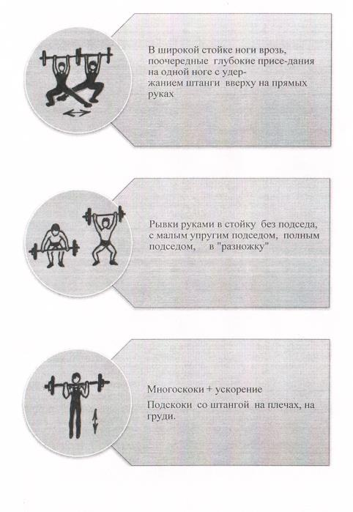

23

Для воспитания гибкости применяются упражнения с увеличением амплитуды. Систематическая работа над повышением гибкости позвоночного столба ведет к улучшению осанки.

**5. Выносливость**

Выносливость – это способность совершать работу определенной интенсивности в течение как можно большего времени, преодолевая сопротивление как внешней, так и внутренней сферы. Способность к длительной непрерывной работе умеренной мощности, в которой участвует большинство мышц двигательного аппарата, характеризует общую выносливость.

При воспитании общей выносливости на этапах «круговой тренировки» важно постепенно увеличивать интенсивность физических упражнений. Общая выносливость служит базой для приобретения различных видов специальной выносливости.  
 Под специальной выносливостью следует понимать способность длительное время поддерживать эффективную работоспособность в определенном виде двигательной деятельности.  
 На станциях «круговой тренировки» можно воспитывать основные виды специальной выносливости: силовой, статической, скоростной. Наиболее эффективным средством для развития скоростной выносливости является спринтерский бег с постепенным увеличением длины отрезков, а также прыжковые упражнения.

Работа над скоростной выносливостью на станциях «круговой тренировки» тесно связана с развитием быстроты.

**Применение упражнений с отягощением**

**с целью воспитания силовых**

**и скоростно-силовых качеств метателей копья**

Мнение специалистов о применении силовых упражнений и упражнений с отягощением в тренировке юных спортсменов для развития силы и скоростно-силовой подготовки неоднозначно. Но факт, что силовые упражнения положительно влияют на скоростно-силовую подготовку копьеметателей и считаются рациональными в воспитании физических качеств юных спортсменов.

Систематическое использование силовых упражнений и с малыми отягощениями в тренировке легкоатлетов может дать более прогрессивные формы и методы скоростно-силовой подготовки юных легкоатлетов.

7

Силовая подготовка для юных спортсменов необходима, и более того, она должна носить не только общий характер, но и иметь специальную направленность с учетом специфичности вида спорта.

Обобщая накопленный опыт применения упражнений, развивающих силовые возможности, нужно тренировать способности проявлять максимальные усилия при разных исходных углах в суставах, а также выполнять упражнения в режимах работы, наиболее соответствующих основному упражнению.

Но необходим дифференцированный подход к применению силовых упражнений в воспитании ведущих качеств, необходимых спортсмену. Воспитание силы через скоростные упражнения с небольшими отягощениями более оправдывают себя в работе с юными легкоатлетами.

Применение тренажерных устройств с целью повышения, как общего объема работы, так и с целью увеличения специальной работы на основные группы мышц следует признать прогрессивным методом развития силы в тренировке метателей копья.

Уровень физической подготовленности не может оставаться постоянной в ходе становления спортивного мастерства.

Те упражнения, которые играли ведущую роль в подготовке юных легкоатлетов, могут оказаться менее значительными на высших этапах мастерства, и наоборот.

Считается, что на начальном этапе тренировки большой эффект в развитии силы дают упражнения с малым весом. Применение малых отягощений позволяет увеличить количество упражнений и диапазон скоростей их выполнения, и может иметь большой эффект при следующих условиях: изменение исходных положений; выполнение упражнения ударным характером развития усилия.

Когда силовые упражнения соответствуют по своей структуре или динамике выполнения основному упражнению – тогда большое число повторений содействует быстрому закреплению правильной техники и улучшению способности переносить нагрузки.

Некоторые тренеры в работе с юными спортсменами применяют небольшие отягощения, которые могут быть равными собственному весу легкоатлета и считают, что в юношеском возрасте недопустимы предельные по величине напряжения. Существует практика использования в тренировке силовых и скоростно-силовых упражнений с малыми и средними отягощениями в больших объемах поточным способом и по круговой системе.

8

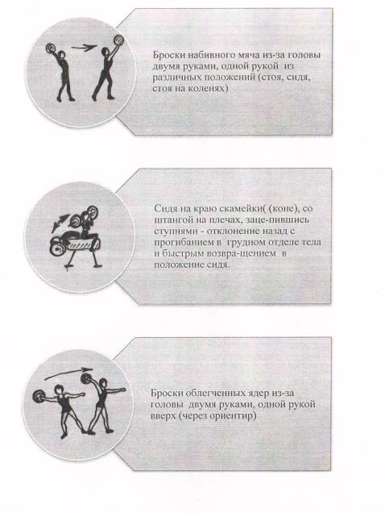

22

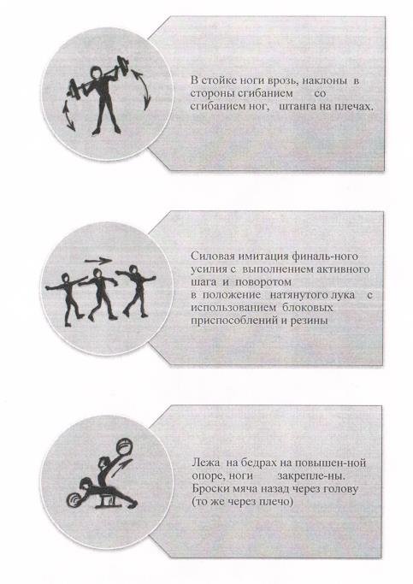

**21**

Ввиду того, что в процессе тренировки улучшаются физические качества занимающихся, следует стремиться увеличивать вес отягощений, так как ограничения предела веса отягощения сужают возможности тренировки.

Использование небольших отягощений позволяет подбирать силовые упражнения специального характера с целью воспитания силы ведущих групп мышц, что в свою очередь непосредственно влияет на рост спортивных результатов в основном упражнении.

Для достижения высоких спортивных показателей в метании копья обязательным условием является высокий уровень развития скоростно – силовых возможностей.

Наилучшего результата в развитии скоростно-силовых качеств. дает комбинированное использование методов*: поднимания больших весов и повышения скорости до максимальной при умеренных весах отягощения.*

Признание большой роли скоростно-силовых упражнений в достижении спортивного результата в подготовке юных метателей неоспоримо. Однако если для высококвалифицированных метателей копья методы воспитания скоростно-силовых качеств разработаны достаточно хорошо, то для решения этой проблемы в подготовке юных метателей копья имеется недостаточное количество исследований в настоящее время.

Скоростной компонент является решающим в достижении высокого спортивного показателя. С этой целью необходимо воспитывать способность проявлять большую силу в быстрых движениях, начиная с юного возраста. Последнее достигается повторным выполнением упражнений с отягощением в рамках основного спортивного навыка.

На сегодняшний день тренеры, работающие с юными метателями, нуждаются в специально разработанной методике подготовки, которая отвечала бы всем требованиям для быстрого роста результатов в метании копья еще в стенах ДЮСШ.

Копирование "взрослой" методики подготовки копьеметателей, как правило, приводит к форсированию спортивного результата ввиду того, что методы подготовки копьеметателей высокого класса, прежде всего, преследуют цель - повышение интенсивности отдельно взятого упражнения или избранного физического качества, необходимого индивидуально для того или иного спортсмена.

9

**Метод дозированной круговой тренировки,**

**как средство для повышения интенсификации тренировочных занятий**

Одним из способов повышения плотности тренировочных занятий может быть метод круговой тренировки.

Метод круговой тренировки, благодаря возможности индивидуальной дозировки, можно с успехом применять в тренировке как юных, так и квалифицированных спортсменов

Применяя различные варианты круговой тренировки, которые в наибольшей мере отвечают характеру работы или проявляемых усилий в соревновательном упражнении, можно создавать специальный фундамент в укреплении организма спортсмена, строго применительно к требованиям избранного вида спорта.

Специальный фундамент позволяет увеличить интенсивность и объем специальной тренировки и получить большие сдвиги в приросте двигательных качеств.

Повышение функционального уровня сердечно-сосудистой системы и других физиологических систем организма в сочетании с эффективным повышением двигательных качеств, в связи с применением круговой тренировки, дает возможность судить о преимуществе этого метода.

Подобная система выполнения упражнений с целью воспитания силы позволяет вовлекать в работу в достаточной мере сердечно-сосудистую систему, что важно в занятиях с юными метателями.

Тренировка с тяжестями малых весов по круговому методу позволяет добиться равновесия между анаэробными и аэробными процессами при постоянно высоком уровне интенсивной работы.

Такая система силовой подготовки в решающей мере сказывается на повышении общей работоспособности юных метателей.

10

**Примерный план круговой тренировки, используемый в неделе технической подготовки метателей копья в соревновательный период (на открытой местности)/**

Интенсивно-интервальный - используется с ростом уровня физической подготовленности занимающихся. Мощность работы до 75% от максимальной и продолжительностью 20 - 30 с,

интервалы отдыха до 90 сек.

В соревновательном периоде решается задача достижения наивысших результатов. Соревнования в этот период являются одним из главных средств подготовки.

Объем и интенсивность тренировочной нагрузки на этих этапах имеют значительные колебания.

Возрастает интенсивность в специальной подготовке, увеличивается число повторений основного упражнения в различных условиях (ус­ложненных, обычных, облегченных) при сохранении объема скоростно-силовой подготовки. Главное — учитывать срок, отделяющий занятие с максимальной нагрузкой от дня соревнований.

Опыт показывает, что сроки эти заметно сократились. Потому как, современная тренировка характеризуется большими нагрузками и частотой занятий, нецелесообразно перед соревнованиями давать спортсмену длительный отдых (это нарушает сложившийся стереотип).

Более того, силовая разминка в день соревнований оказывает стимулирующее воздействие на спортсме­на. Подготовка ведется по плану: 1-2 недели ОФП, 7-8 недель СФП, 3-4 недели 'ТП.

Необходимо периодически включать в тренировку средства для восстановления, поддержания и некоторого развития специальных скоростно-силовых и силовых качеств.

Разумное изменение объема, интенсивности нагрузок, психического напряжения, обеспечение необ­ходимого соотношения основных тренировочных средств и нагрузки составляют основу системы управления процессом подготовки спортсмена.

20

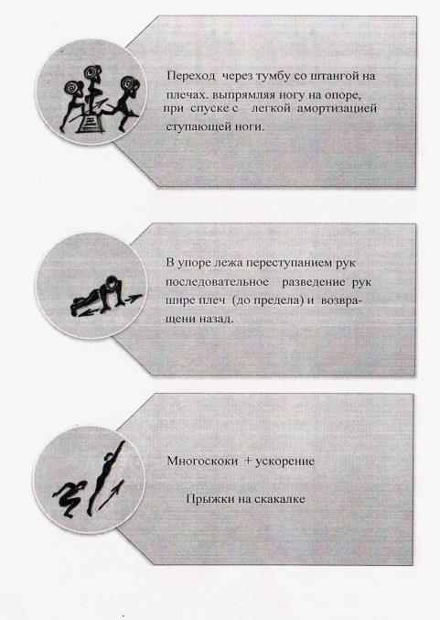

19

***Примерные планы***

***круговой тренировки***

***в подготовке метателей***

**Примерный план круговой тренировки, используемый в неделе общей физической подготовки метателей копья**

Поточно-интервальный метод, базирующийся на 20 - 40- сек. выполнении простых по технике упражнений с мощностью работы (50% от максимальной) с минимальным интервалом отдыха

Тренировка фундаментальной ОФП способствует повышению функционального состояния и работоспособности организма спортсмена, в том числе увеличению объема мышц и их силы, совершенствованию быстроты движений и приобретению выносливости, достижению координации в движениях, ловкости и т.д.

Подбираются общеразвивающие упражнения с учетом особенностей и требований специализации (например, ОФП у метателей значительно больше по объему и силовым упражнениям, чем у бегунов).

По мере повышения тренированности или снижения нагрузки ЧСС уменьшается.

В основе всей спортивной подготовки спортсмена лежит рациональное чередование работы и отдыха.

Нужно помнить, что преждевременное и слишком большое увеличение объема тренировочных средств приводит к накапливанию утомления, перенапряжению и возможным нарушениям в регулярной деятельности ЦНС, тяжести в мышцах и травмам опорно-двигательного аппарата.

Повторность должна быть оптимальной, что достигается правильным сочетанием работы и отдыха.

Очень важно соблюдать постепенность в нарастании нагрузки, осуществляя самоконтроль за изменением работоспособности.

Объективным показателем воздействия тренировочной нагрузки и отклика на нее может служить ЧСС, измеряемая ежедневно утром.

12

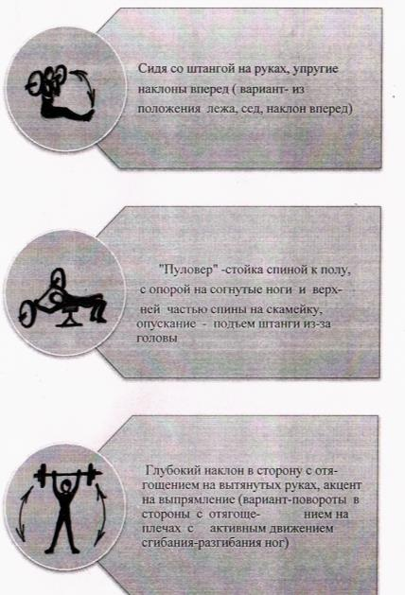

18

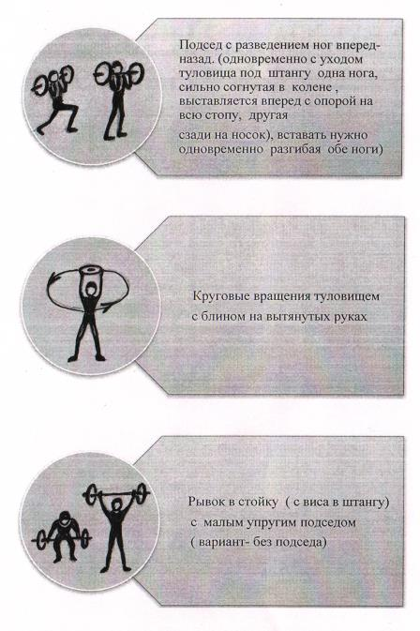

17

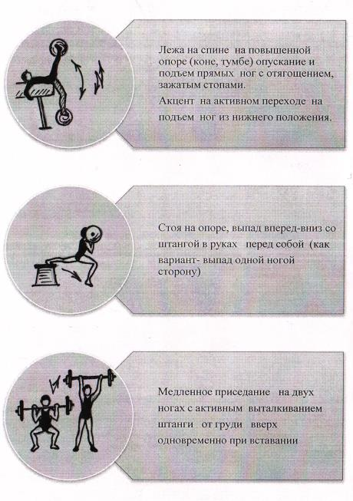

13

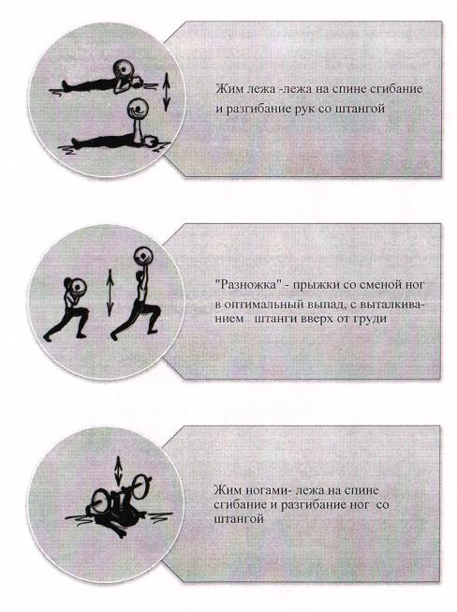

14

**Примерный план круговой тренировки, используемый в неделе специальной физической подготовки метателей копья**

Интенсивно-интервальный метод, используется с ростом уровня физической подготовленности занимающихся.

Упражнения выполняются с мощностью работы до 75% от макс,

и продолжительностью 10-20с, интервалы отдыха (до 90 с).

Подобный метод развивает максимальную и «взрывную» силу.

Спортсмен, обладающий достаточным уровнем развития скоростно-силовых качеств равномерно по всему диапазону их проявлений: от свободных и согласованных действий до мгновенного проявления максимальных мышечных напряжений в метании, может рассчитывать на серьезный результат.

После 4-6 недель тренировок в подготовительном периоде сокращается время на ОФП.

Постепенно нарастает нагрузка в средствах специальной физической подготовки для развития специальной выносливости и скоростно-силовых качеств применительно к избранной специализации

Больше внимания уделяется развитию и совершенствованию техники движений и специальных двигательных качеств, постепенно усложняя условия и интенсивность их выполнения.

Тренировка проводится по плану 5-7 недель СФП и 5-8 недель ТП и СФП.

Специальные упражнения для развития силовых и скоростно-силовых качеств метателей делятся на упражнения общего, локального воздействия, для развития мышц плечевого пояса, вращающих, сгибающих и разгибающих туловище, мышц йог и области таза, упражнения, имитирующие движения метателя или элементы соревновательного упражнения - силовые имитации.

Путем подбора соответствующих специальных упражнений, развивая мощность и быстроту движений, овладевая рациональными двигательными действиями, формируется соревновательный ритм метания.

16

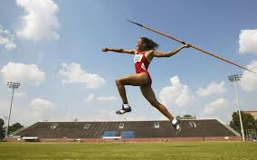

***Грация и красота…***

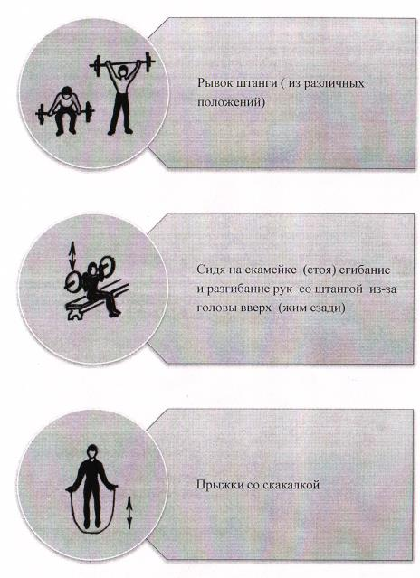

15

**План-конспект**

**на серию учебно-тренировочных занятий в группе УТ-5 отделения легкой атлетики МБОУДОД ДЮСШ**

**МО Тимашевский район**

**Тренер- преподаватель:** Семенюта Татьяна Николаевна

**Цель:** Овладение техникой метания копья. Сохранение и укрепление здоровья средствами физической культуры и спорта.

Создание комфортной среды обучения.

**Тема**: Метание копья.

**Задачи занятия**:

1. ***Образовательная:*** Совершенствование техники метания копья. Развитие скоростно-силовой подготовки

методом круговой тренировки.

1. ***Воспитательная:*** Воспитание морально-волевых качеств, навыков самостоятельной работы.
2. ***Оздоровительная:*** Укрепление здоровья методом дифференцированного подхода и самоконтроля.

**Место проведения**: спортивный зал, спортивная площадка МБОУ СОШ № 12

**Дата:** 12.04. 2012г.

**Оборудование и инвентарь**: свисток, секундомер, медболы, скамейки, штанга, тренажеры, резина, гантели,

скакалка, нестандартное оборудование.

|  |  |  |
| --- | --- | --- |
| 1. **I Вводная часть**   Построение в шеренгу, приветствие.  Сообщить задачи спортивного занятия  Разминка  - Медленный бег 1000 м  - ОРУ (с использование резины у шведской стенки)  - беговые и прыжковые специальные упражнения  легкоатлета  - ускорения  **II Основная часть**  ***Техническая подготовка***  1.Специальные и подводящие упражнения метателя  на: - координацию  - гибкость  - быстроту движений  2. Отработка финального усилия:  - с резиной  - в цель  - заданное расстояние  3. Метание снаряда с места, с 4-х и 6-и бросковых шагов на расстояние 5-6м  4. Метание копья с короткого и длинного разбегов  ***Индивидуальная и самостоятельная работа***  как правило:  1.Упражнения на укрепление стопы и кисти рук, спины, голени (песок, гантели, покрышка и т.д.)  см. карт. №  2.Упражнения на укрепление мышц (сведение и разведение бедер, приводящие и отводящие)  см. карт. №  3.Прыжки (темповые, с сопротивлением, со скакалкой, в «глубину», на скамейке и т.д.)  ***Скоростно-силовая подготовка методом круговой тренировки***  1.См. карточку №  2. Бег с выполнением стартового разгона  3.Барьерный бег  4.Регби  **III Заключительная часть**  1.Упражнения на гибкость, расслабление мышц:  2.Построение. Анализ проведённого занятия,  подведение итогов.  3.Домашнее задание | **25 минут**  Фронтальный  Групповой  Поточный метод  3х20м  2х10м, 2х15м, 2х20 м  **100 мин.**  10мин.  Групповой  Индивидуальный  10 мин.  Индивидуальный  10 мин.  Индивидуальный  20 мин.  10 мин.  Дифференцированный  *Индивидуальный*  *Индивидуальный*  20 мин.  *Станционный*  *Групповой*  ***10 мин.***  *Фронтальный* | Контроль самочувствия после предыдущей нагрузки, восстановительных мероприятий.  Тему сообщить кратко, доступно  Следить за работой рук, осанкой, дышать носом  Соблюдать технику безопасности и правила выполнения упражнений  Следить за техникой выполнения -постановка стопы, наклон туловища, приземление после прыжка, работа рук.  Напомнить о значении специально-подготовительных упражнений в овладении техникой метания.  Замечания по факту выполнения упражнений.  Выполнение подводящих упражнений, направленных на совершенствование техники метания.  Путем многократных повторений добиться четкости выполнения.  Исправление ошибок, принятие ситуативных решений по факту выполнения (путем увеличения количества подготовительных упражнений и дробного метода)  Задания по карточкам отрабатывать индивидуально. Соблюдать правила выполнения упражнений.  Самостоятельный контроль (работа над ошибками и слабыми «звеньями» двигательной активности)  Обратить внимание на правильное приземление.  Соблюдать дозировку, скорость и технику выполнения  Время работы и отдыха строго дозировано  Соблюдать технику безопасности.  Обратить внимание на вынос бедра, быстрое опускание ноги за барьер, правильная постановка ноги (голеностоп - предупреждение травмы).  Расслабленные маховые движения, подскоки с встряхиванием свободной ноги и рук.  Поблагодарить за работу на УТЗ  Задание индивидуально |